PRESSEMITTEILUNG
BECKER-Antriebe GmbH

Der Gewinner ist: BoxCTRL
Die neue Antriebsgeneration von Becker-Antriebe gewinnt Silber beim R+T Innovationspreis

Am 22. Februar 2021 wurde erneut der R+T Innovationspreis verliehen. In diesem Jahr das erste Mal in Form eines Live-Stream im Rahmen der R+T digital. In elf Kategorien wurde der Preis unter den Nominierten vergeben.

Die BoxCTRL-Antriebe reichte Becker in der Preiskategorie „Gebäudeautomation“ ein. Die Antriebe zeichnen sich im Besonderen dadurch aus, dass sie über den DECT ULE HAN FUN-Funk-Standard mit der FRITZ!Box verbunden werden können. Die Bedienung der Rollläden mit BoxCTRL ist flexibel. Per FRITZ!App Smart Home von AVM können Rollläden über mobile Endgeräte wie Smartphones oder Tablets oder den heimischen Rechner gesteuert werden. Kunden, die auf klassische Vor-Ort-Bedienung Wert legen, können auf die optionalen Funktaster FRITZ!DECT 400 oder FRITZ!DECT 440 zurückgreifen. Beide FRITZ!-Bedienelemente sind für den Hand- und Wandbetrieb geeignet. Darüber hinaus kann BoxCTRL auch über einen bedrahteten Einfach-Taster bedient werden, der in der Regel passend zum Schalterprogramm gewählt werden kann. Auch die Steuerung per FRITZ!Fon ist möglich. Das überzeugte auch die Jury! Und prämierte die BoxCTRL-Antriebe mit der Silber-Auszeichnung in der Kategorie Gebäudeautomation. „Darauf sind wir sehr stolz! Neben der überwältigenden Resonanz von Seiten der Kunden ist dies eine weitere Bestätigung, dass sich der Aufwand für die Entwicklung gelohnt hat.“, freut sich Frank Haubach, Vertriebs- und Marketingleiter bei Becker.

Wörter: 216
Zeichen (mit Leerzeichen): 1.552

BECKER-Antriebe GmbH
Das weltweit operierende Unternehmen wurde 1921 in Sinn in Hessen gegründet. Heute ist das Unternehmen spezialisiert auf Antriebe und Steuerungen für Rollläden und Sonnenschutz. Mit mehr als 350 Mitarbeitern ist das Familienunternehmen mit verschiedenen Tochterunternehmen und zahlreichen Vertretungen international aktiv. www.becker-antriebe.de
Pressebild 1
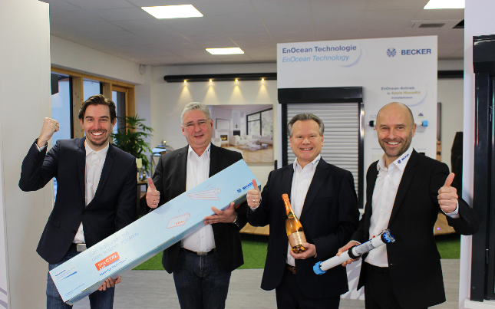
© Becker-Antriebe GmbH
Bildunterschrift: Maik Wiegelmann, André Wißing, Jürgen Timm und Frank Haubach (v.l.) freuen sich gemeinsam über die Auszeichnung der BoxCTRL-Antriebe.

Pressebild 2:

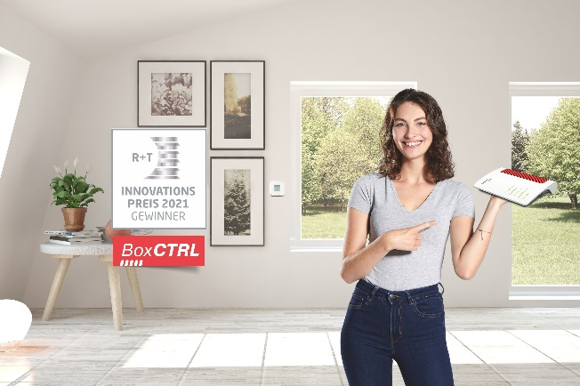

© Becker-Antriebe GmbH
Bildunterschrift: Höchstmaß an Flexibilität: Die BoxCTRL-Antriebe lassen sich z.B. per Wandsender oder auf mobilen Endgeräten über die kostenlose FRITZ!App steuern.

Ihre Ansprechpartnerin:
BECKER-Antriebe GmbH
Karina Franz (Marketing)
Friedrich-Ebert-Str. 2-4
35764 Sinn
T. 02772 507-154 F. 02722 507-215
marketing@becker-antriebe.com
www.becker-antriebe.de

